Instalación de SQL Server y SQL Server Management Studio (SSMS)

# Instalación de SQL Server

## Descargar SQL Server

Descargamos la versión gratuita de SQL Server para entornos de desarrollo. https://www.microsoft.com/es-es/sql-server/sql-server-downloadsEjecutar el instalador

Ejecutamos el archivo descargado SQL2019-SSEI-Dev.exe. En la pantalla de inicio del instalador elegimos la opción Personalizado.

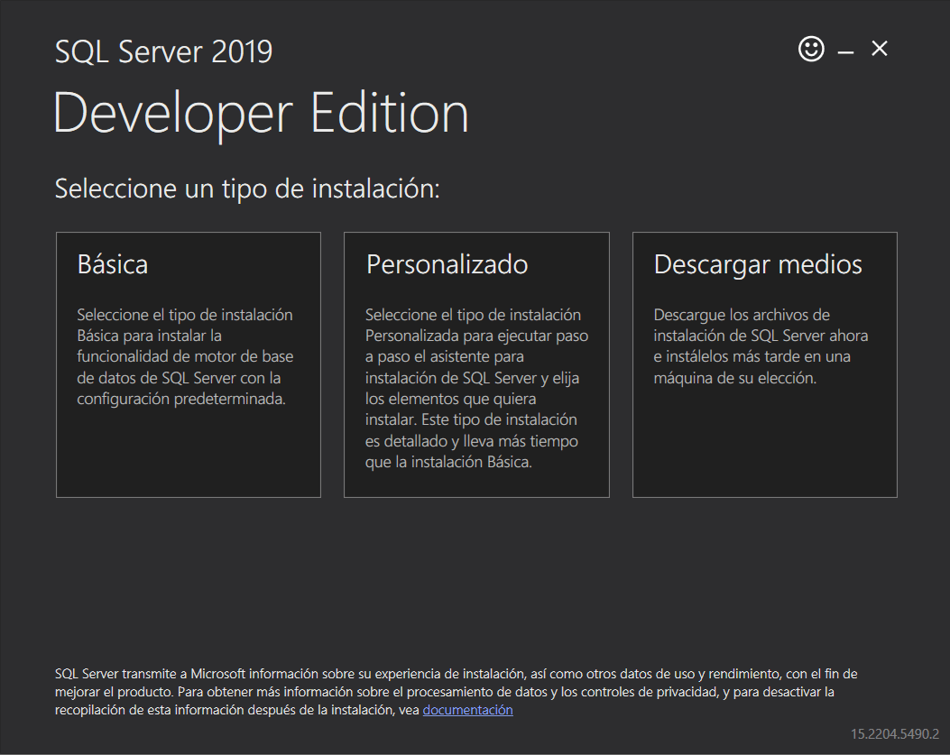

## Ruta de descarga

Seleccionamos una carpeta donde se descargarán los archivos de instalación. Indicamos el idioma, aceptamos los términos de licencia y presionamos Instalar.

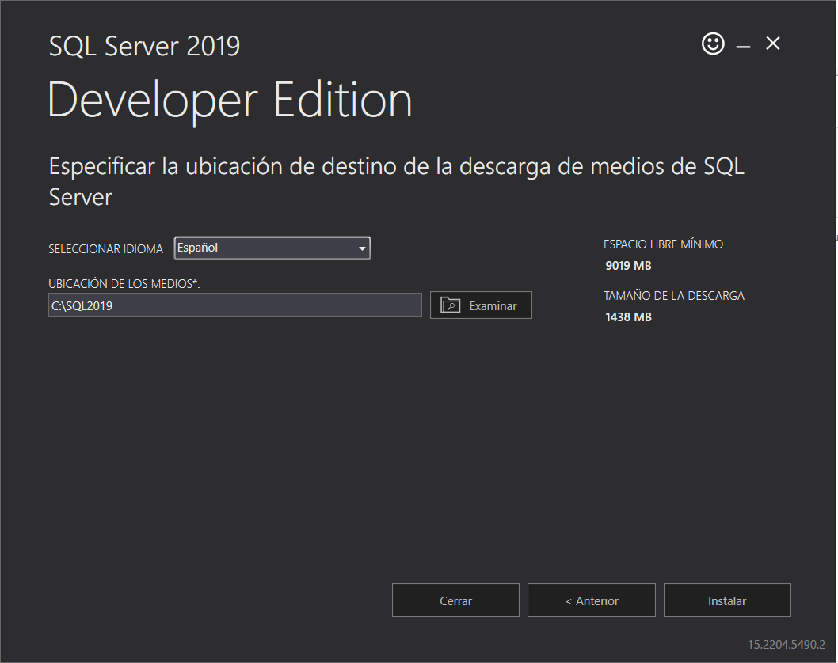

## Tras dar a instalar, esperamos a que el proceso finalice.

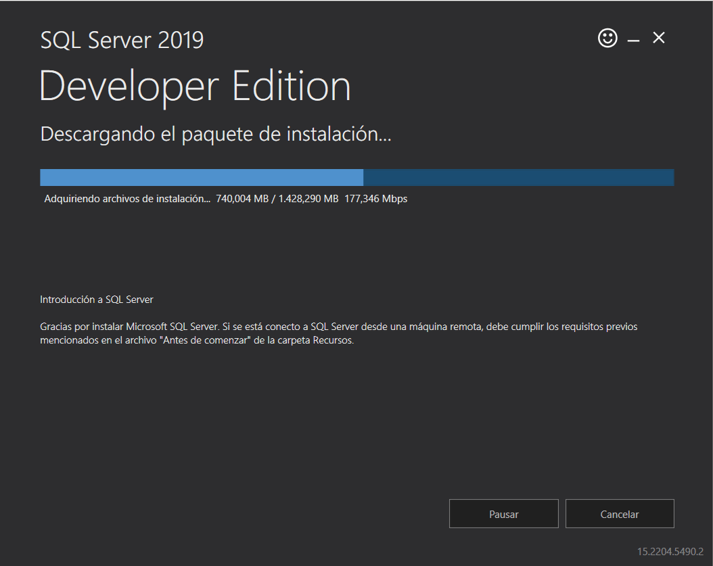

## Centro de instalación de SQL Server

Una vez descargados los archivos necesarios, se abrirá el centro de instalación de SQL Server. Elegimos la opción Nueva instalación independiente de SQL Server o agregar una nueva característica a una instalación existente. 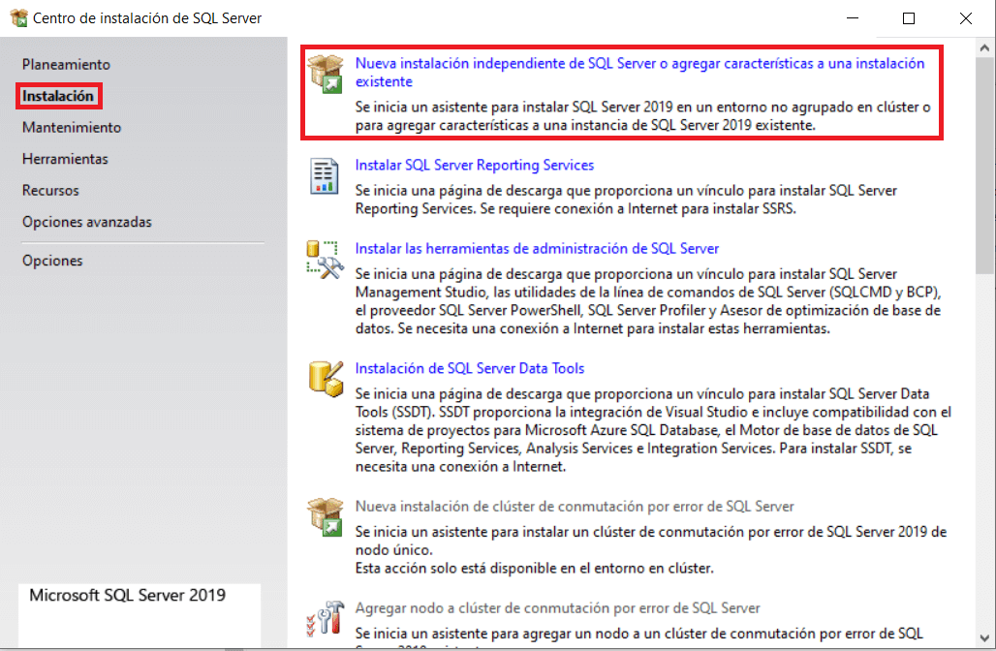

## Comprobación de reglas

El instalador verificará que se cumplan los requisitos del sistema. Si todo está correcto, continuamos.

## Seleccionar edición

Seleccionamos la edición Developer (gratuita).

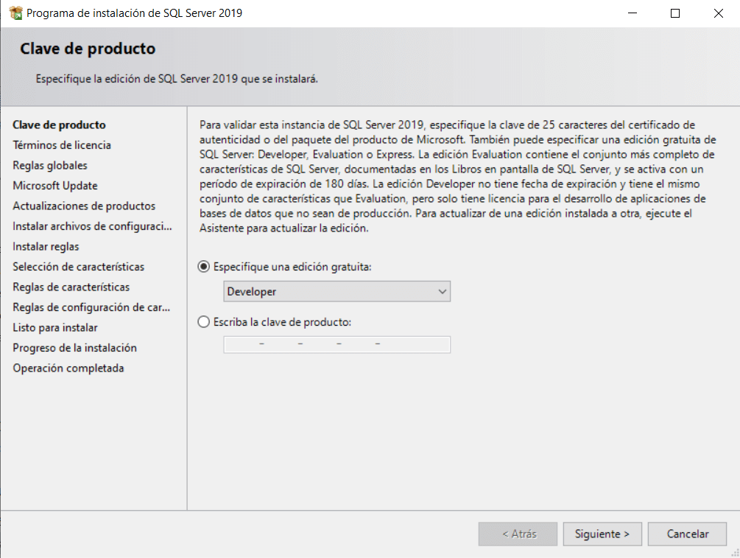

## Aceptar términos de licencia

Marcamos la casilla para aceptar los términos y condiciones.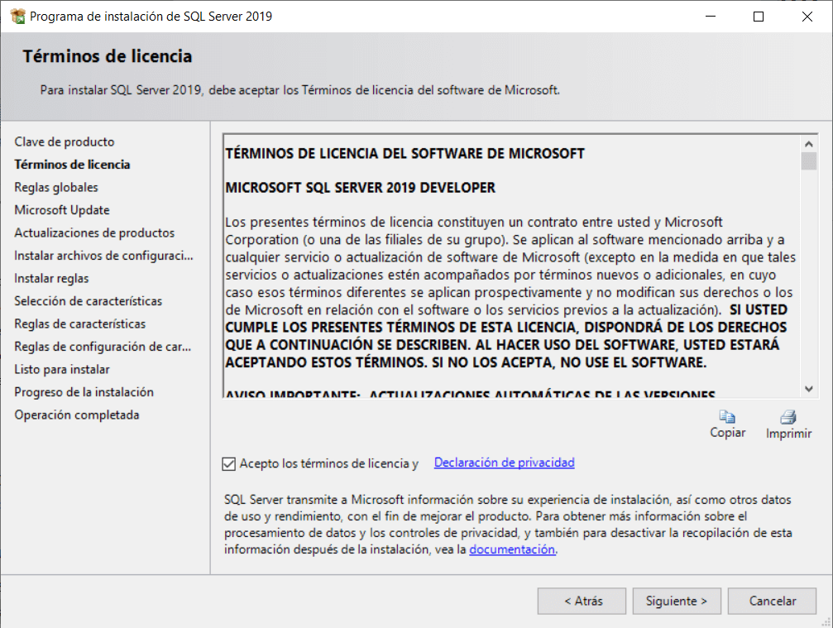

## Microsoft Update

Podemos elegir si deseamos buscar actualizaciones a través de Microsoft Update. 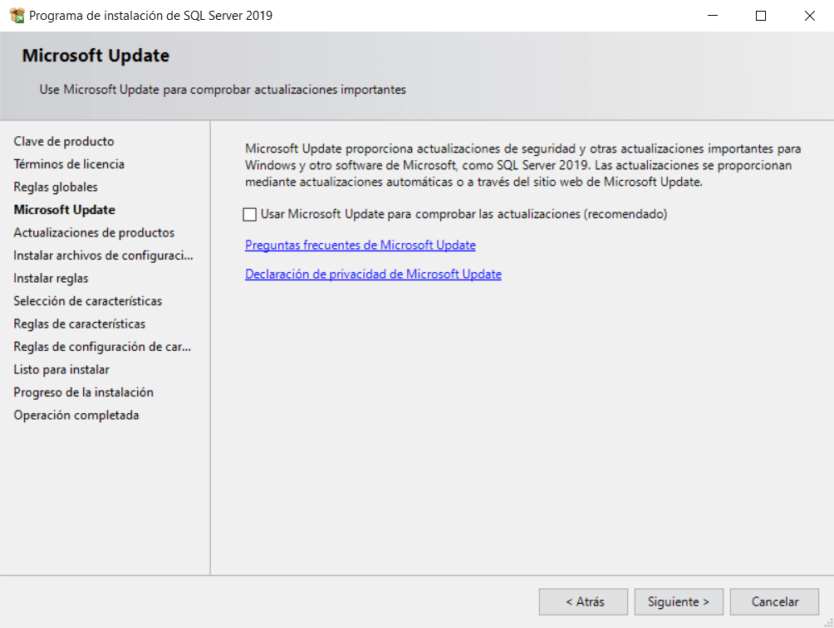

## Reglas de instalación

El instalador vuelve a verificar el entorno antes de continuar.

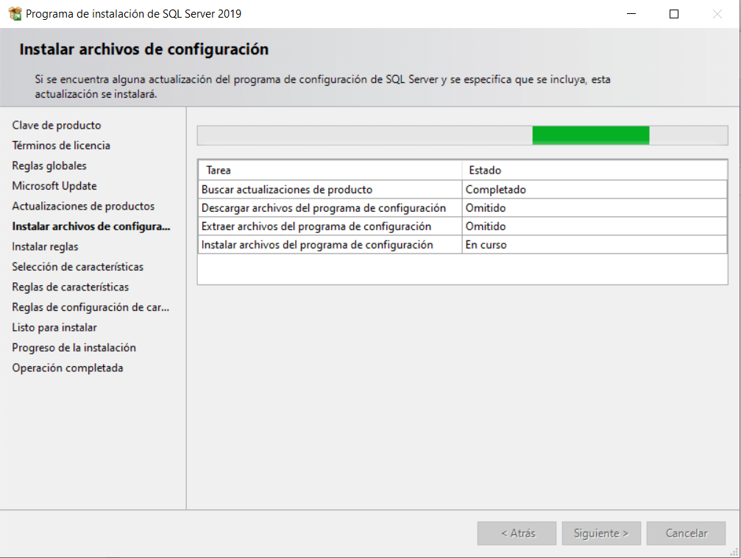

## Selección de características

Seleccionamos las características que queremos instalar. Por lo general, seleccionamos Motor de base de datos.

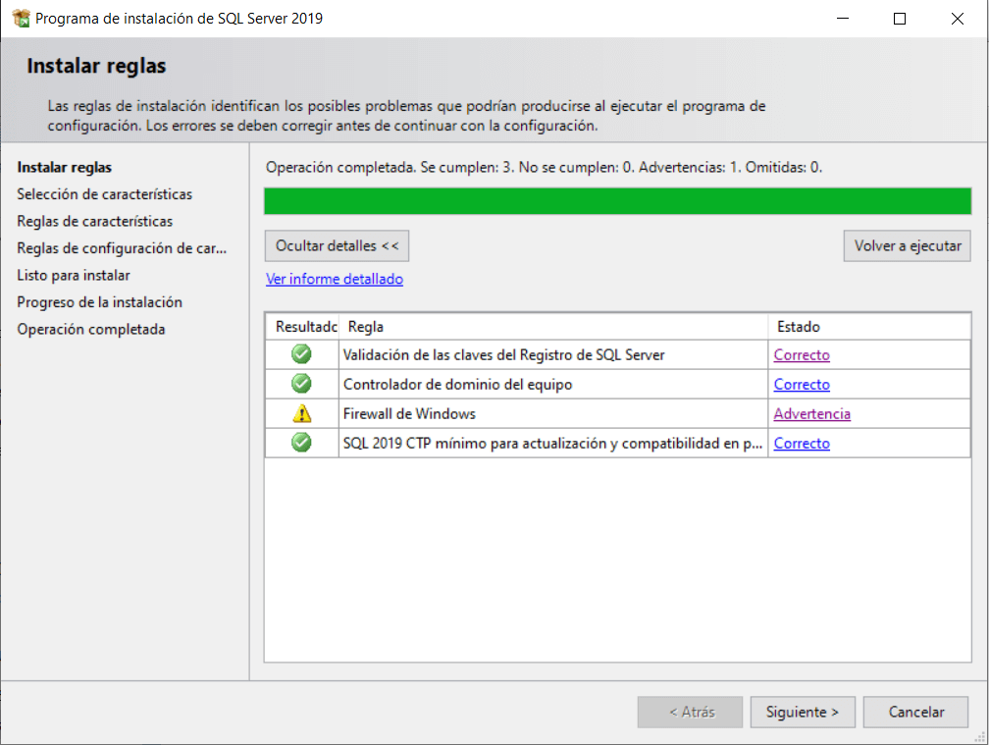

## Configuración de instancia

Podemos dejar la opción predeterminada (llamada MSSQLSERVER) o asignar un nombre personalizado a la instancia.

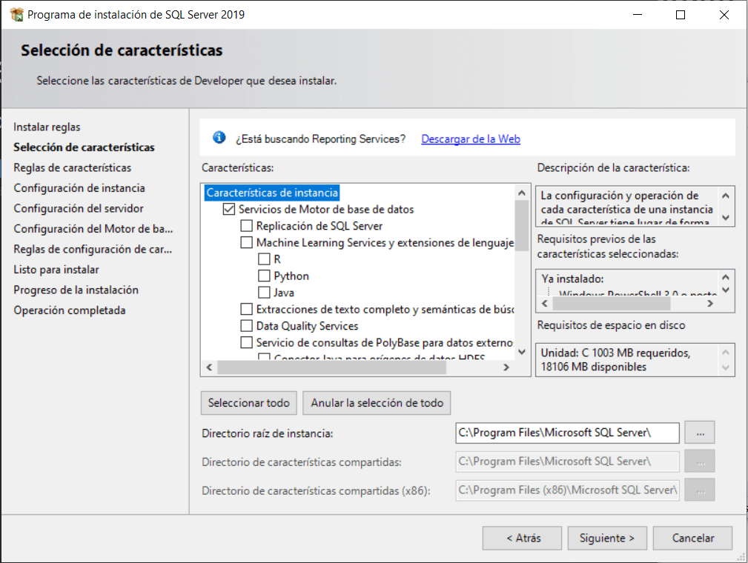

## Configuración del servidor

Seleccionamos las cuentas de servicio y el modo de autenticación.

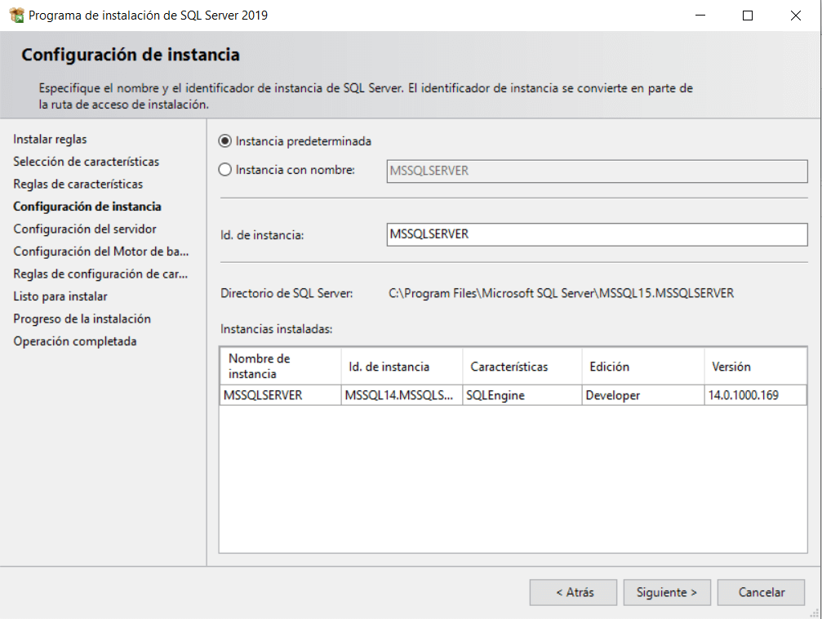

## Modo de autenticación

Elegimos Modo mixto (autenticación de Windows y SQL Server). Establecemos una contraseña para el usuario sa y agregamos el usuario actual como administrador.

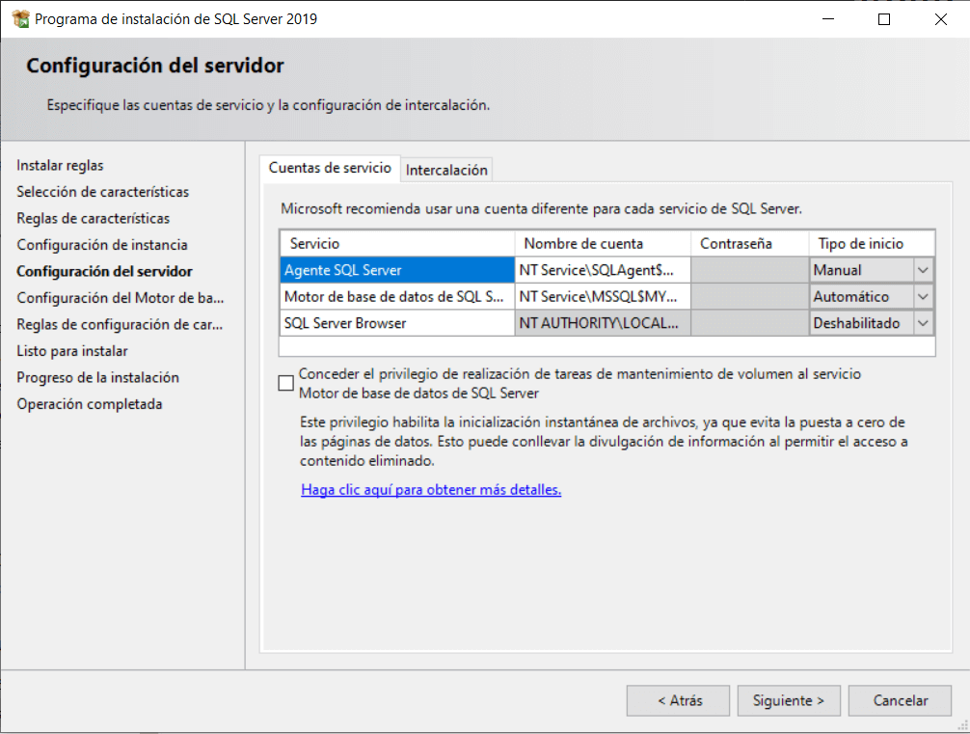

## Ruta de archivos de datos

Podemos cambiar la ubicación donde se guardarán los archivos de la base de datos o dejar la ubicación por defecto.

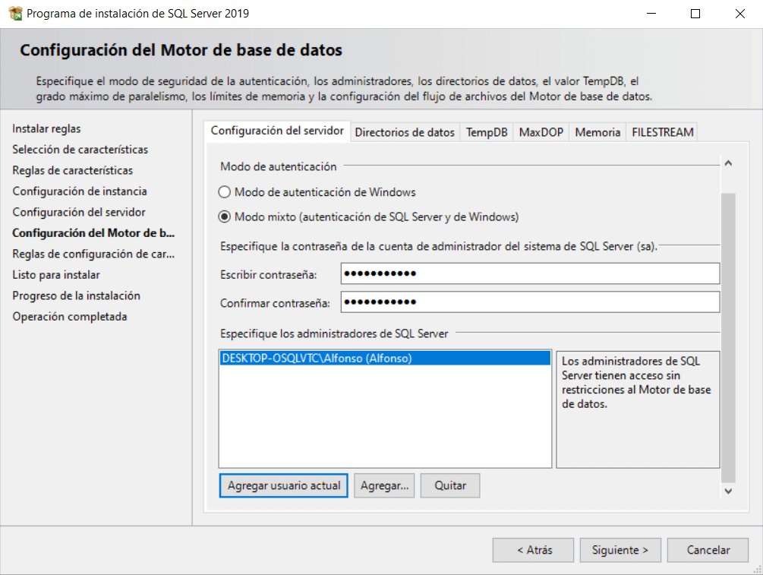

## Revisión de la configuración

Revisamos el resumen de la configuración seleccionada y presionamos Instalar.

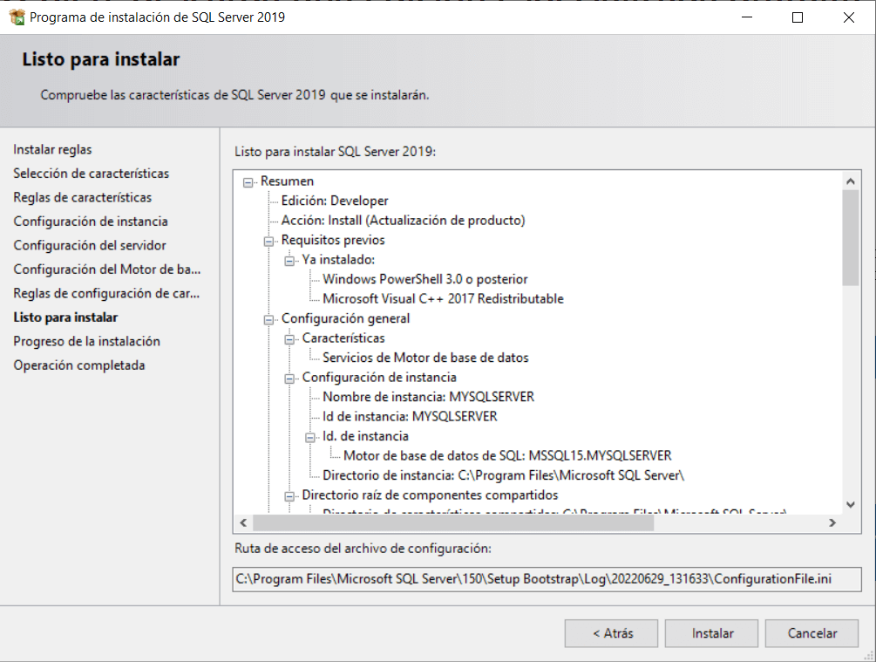

## Instalación en progreso

Esperamos que se complete el proceso de instalación.

